9. Tükrözd tengelyesen a négyszöget, hogy az A pont képe az A’ pont legyen!
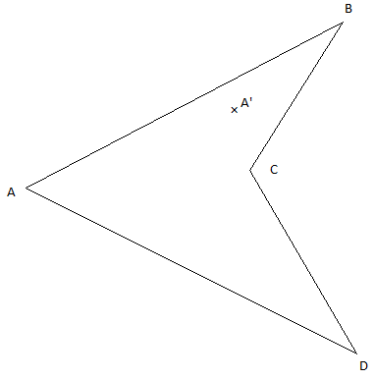

2. Told el a négyszöget az adott v vektorral!

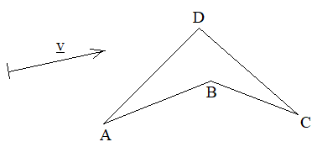

3. Tükrözd középpontosan a háromszöget úgy, hogy az Apont képe az A’ pont legyen!

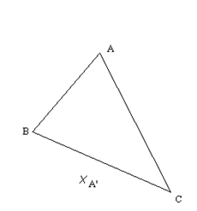

4. Írd be a síkidomok sorszámát a halmazábra megfelelő helyére!
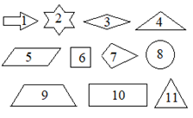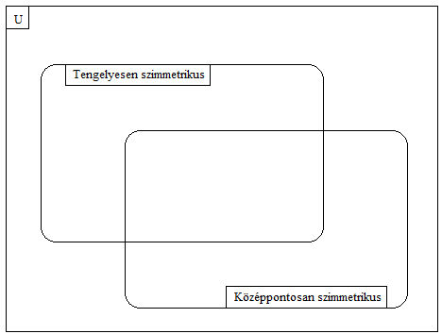

5. Melyik geometriai transzformációra igazak az alábbi állítások? Válaszolj a transzformációk betűivel!
(t=tengelyes tükrözés; k=középpontos tükrözés; e=eltolás)
a) A körüljárás irányát nem változtatja:
b) Egyenes és képe párhuzamos:
c) Nincs olyan pontja, amelynek képe önmaga:
d) Van olyan egyenes, amelynek képe önmaga:
e) Egybevágósági transzformáció:
f) Megadható pont és képével:

6. Írd fel az a, b és a c vektor segítségével a következő vektorokat!
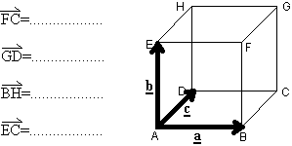
8. Add meg az összes olyan szöget, amely az α szöggel:
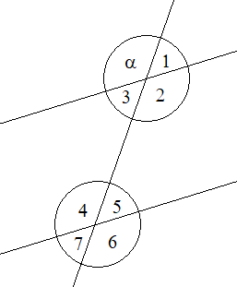
egyállású:
váltószög, de nem csúcsszög:
társszög:
mellékszög:
csúcsszög:

